Консультация для родителей

Стертая дизартрия у детей - симптомы, причины

и методы ее коррекции
Подготовила:
Емельянова Е.П.,
учитель-логопед
МАДОУ «Детский сад общеразвивающего вида
№ 42 «Берёзка» г. Белгорода

Что такое стертая дизартрия?

Стертая дизартрия – это нарушение речи, которое напрямую связано с артикуляционным расстройством, возникающим при поражении нервной системы (микроорганических поражениях головного мозга). Для этого нарушения характерны нечеткое произношение, расстройство тембра, темпа, ритма, а также неправильная постановка ударения (просодического компонента).

Современные исследования показывают, что более 40% детей от 4 до 6 лет имеют логопедические нарушения различной степени тяжести, 10% из них − стертая дизартрия. По степени тяжести эта патология относится к легким формам речевых расстройств, при этом чаще всего диагностируется она достаточно поздно – в возрасте 5-6 лет.

Сам термин ввела в науку логопед О.А. Токарева в 1969 году. Она раскрыла понятие «стертая дизартрия», дала определение невыраженной форме нарушения. При этом дефектологи до сих полемизируют на тему сути данной патологии, пытаясь ее конкретизировать. В Европе специалисты используют другое название – артикуляционная диспраксия.

На наш взгляд, эти термины не являются синонимами. В отличие от дизартрии, при артикуляционной диспраксии ребёнок испытывает трудности:
- в подборе правильной артикуляционной позы;
- знакомые слова ребёнок произносит верно, однако при произнесении тех же звуков в других словах ребёнок может допускать ошибки;
- в спокойном эмоциональном состоянии ребёнок будет реже допускать ошибки, чем в стрессовой ситуации (например, при ответе у доски).

Причины появления стертой дизартрии
Зачастую речевые расстройства вызваны слабостью или чрезмерной напряженностью органов артикуляции – мягкого неба, языка и губ. Такое состояние объясняется поражением определенных участков ЦНС. Часто стертая форма дизартрии связана с негативными факторами, которые воздействовали на головной мозг ребенка в разные периоды его развития.
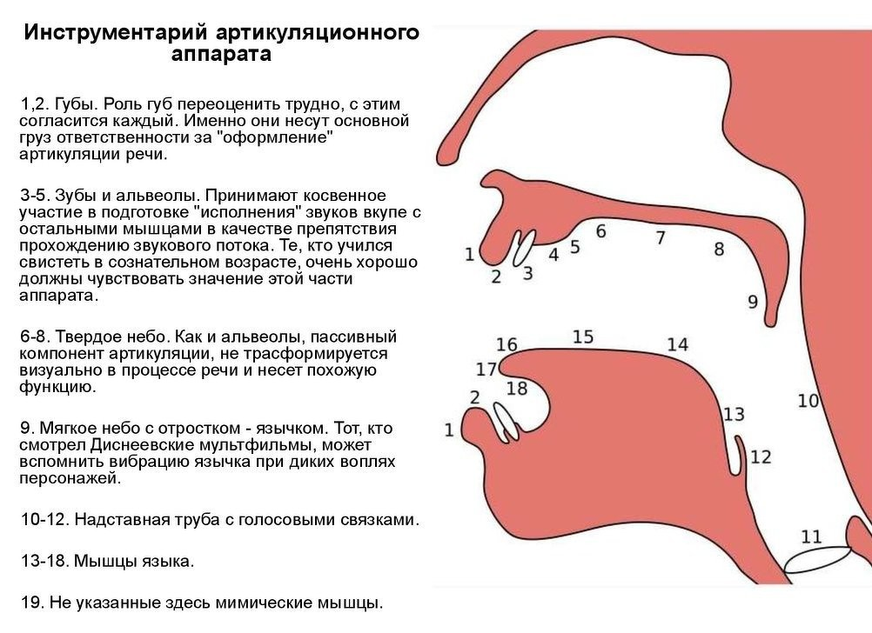

Для понимания сути патологии и составления грамотной схемы коррекции, необходимо знать, какие причины могут привести к стертой дизартрии. Их несколько:
- Во время пребывания в утробе матери на плод могли воздействовать различные инфекционные заболевания матери – вирусные гепатиты, краснуха, герпес, токсоплазмоз и т.д.
- Иммунологическая несовместимость с плодом, артериальная гипертензия и токсикоз во время беременности, на фоне которых развилась фетоплацентарная недостаточность. Это достаточно опасное состояние, которое приводит к недостатку питательных веществ и кислорода у плода, что приводит к гипоксии.
- Повреждение плода во время стремительной или затяжной родовой деятельности. Возникновение патологии провоцирует продолжительный безводный период, а также использование акушерских щипцов.
- Послеродовой период и первые годы жизни малыша – это тоже потенциально опасное время для малыша. Повреждение ЦНС может произойти после травм, осложнений после вакцинации, а также на фоне энцефалита и менингита.

Формы патологии
Данная патология характерна для дошкольного возраста. При этом это легкий вид речевого нарушения, поэтому родители не всегда замечают эту проблему. В большинстве случаев ребенок устанавливает нормальную коммуникацию со своими сверстниками, но проблема выявляется, когда он начинает обучение в школе, где у него возникают сложности с четким произношением звуков.
В зависимости от того, какой участок головного мозга был поражен, выделяют несколько форм стертой дизартрии:
- Корковая. Она вызвана нарушением в корковом речедвигательном центре, при этом нарушается только фонетика.
- Экстрапирамидная. Повреждены подкорковые ядра и ганглии, воспроизведение звуков не так критично, основная проблема возникает с просодикой.
- Псевдобульбарная. При этом поражены пути от коры к ядрам черепно-мозговых нервов. Нарушения компонентов речи наблюдаются в равной степени.
- Смешанная форма, при которой проблемы выявлены и в произношении, и в звукоразлечении.

Проявление патологии
Для стертой дизартрии характерна слабо выраженная симптоматика, поэтому родителям зачастую трудно распознать эту проблему. Речевые нарушения незначительны, поэтому патология чаще всего выявляется в ходе проведения логопедического обследования.

Как правило, расстройство становится очевидным в возрасте 5-6 лет. При этом клиническая картина у детей может отличаться в зависимости от того, какая область мозга была поражена: у кого-то выражены фонетические нарушения, у других детей – просодические, у третьей группы пациентов – оба расстройства присутствуют в равном объеме.

Есть определенные речевые и неречевые симптомы, указывающие на стертую дизартрию:
- Общая моторика. Ребенок достаточно быстро устает после нагрузок. Есть определенная неловкость во время движения, малышу трудно выполнять определенные упражнения на уроках физкультуры: пройтись по мостику, простоять на одной ноге и т.д.
- Мелкая моторика. Для этого расстройства характерно повышенное напряжение мышц, поэтому большинству детей, страдающих от этой стертой дизартрии, ставят гипертонус рук. Такому ребенку сложнее завязывать шнурки, шарф, лепить что-то из пластилина, держать карандаш.
- Речевое развитие. У детей есть проблемы с просодикой и звукопроизношением. Просодика – это оформление речи, т.е. тембр, интонация и т.д. Темп либо замедлен, либо стремителен, есть паузы. В речи таких детей встречаются повторения и замены букв, нарушение лексики и грамматики. Наблюдается небольшой словарный запас. Кроме того, малышу трудно произносить слова, состоящие из чередующихся согласных.
Особенностью проявления стертой дизартрии является относительная бедность мимики, а также асимметрия носогубных складок.

В логопедии есть определенный список признаков, по которым родители могут заподозрить у своего ребенка это речевое расстройство:
- Ребенок говорит либо слишком медленно, либо слишком быстро.
- Он пропускает окончания, буквы или заменяет их другими в письменной речи.
- Сложности в постановке смыслового ударения.
- Нечеткая артикуляция звуков.

Стертая дизартрия: диагностика у детей дошкольного возраста
Диагностика данной патологии вызывает определенные сложности, что объясняется схожестью симптоматики с другими патологиями – афазией и дислалией. Обязательно изучается анамнез малыша, выясняются особенности течения беременности у матери.

Диагностическое обследование включает в себя:
- Обследование у логопеда. Специалист проводит определенные тесты на мимику, мелкую моторику рук. Он проверяет правильность речевого дыхания. Изучается качество грамматики, звукопроизношения. Если есть подозрения на речевое расстройство, то ребенка направляют к неврологу.
- Неврологическое обследование. Для уточнения диагноза невролог назначает ряд диагностических мероприятий: электроэнцефалограмму, компьютерную томографию или МРТ.
Со всеми полученными результатами ребенок вновь направляется к логопеду, который должен на основании полученных сведений составить план работы, необходимые коррекционные упражнения для исправления патологии.

Лечение и коррекция
Коррекционная работа с ребенком при стертой дизартрии должна проводиться комплексно. Как правило, в терапии задействованы логопед, невролог и психолог. Такая стратегия позволяет добиться скорейшей положительной динамики, а также закрепить полученный результат.

С медицинской стороны терапии важно добиться стимуляции мозгового кровообращения. Для этого назначаются витаминные комплексы, а также ноотропные средства. Положительно влияют занятия плаванием, лечебные массажи и рефлексотерапия.

Работа с логопедом
Логопедическая работа на начальном этапе заключается в постановке неправильно произносимых звуков – потом этот навык будет доводиться до автоматизма. Нужно быть готовыми к достаточно длительной терапии, которая может превышать 1 год.
Специалист использует следующие методики:
- Пальчиковая гимнастика. Эти занятия используются для коррекции патологии в дошкольном возрасте. Важно, чтобы упражнения проводились в игровой форме, чтобы малыш не потерял интерес. К примеру, дети могут собирать конструктор, что-то лепить и т.д.
- Артикуляционная гимнастика. Она направлена на укрепление мышц. После занятия детям намного легче воспроизводить звуки, правильно используя органы речи.
- Дыхательная гимнастика. Упражнения позволяют правильно дышать во время разговора, что делает речь более выразительной.

При работе с ребенком крайне важна роль родителей. Они должны следовать основным рекомендациям логопеда, делая занятия в домашних условиях. При этом нужно обращать внимание на психологическое состояние малыша, т.е. если у него нет настроения заниматься, то ни в коем случае нельзя его принуждать к этому. Важна постоянная поддержка, чтобы ребенок не чувствовал себя одиноким наедине со своей проблемой.

Каковы прогнозы?
Стертая форма этой патологии считается легкой, поэтому прогноз, в целом, благоприятный. Успех терапии напрямую зависит от своевременно начатой коррекции. При этом лучше всего начинать работу в дошкольном возрасте, пока малыш не пошел в школу.

Если же терапия будет начата поздно, либо она будет проводиться по неправильной схеме, то есть вероятность того, что ребенок вырастит с этой патологией, что чревато проблемами во взрослой жизни. Он будет комплексовать, что приведет к ухудшению коммуникации с другими людьми, сложностям при устройстве на работу и самореализации.

